附件1-报价表：
“急救教育试点学校建设”采购报价表
（有效报价时间：自发出之日起至2025年7月30日16时止）
序号 | 名称 | 单位 | 数量 | 主要技术参数及要求 | 备注
1 | 急救教育试点学校建设 | 项 | 1 | 见附件2
合 计（元） |  | 小写： 元、 大写： 元整
附加条件 |  | （如有请明确表述）
交货日期 |  | 自签订合同且采购人下达供货任务书之日起XX天内交货到采购人指定地点并验收合格投入使用。
报价商家名称  （盖章） |  | （盖章方为有效，否则报价无效。）
联系人及电话
报价时间 |  | 年 月 日

备注:1、供应商的报价商品有品牌的，需在品牌一栏填写其报价商品品牌。
- 报价为包干价，含税费、运输费、安装费、人工费等一切费用。
- 此报价必须单价、总价都要报，否则为无效报价。

附件2：
急救教育试点学校建设采购明细报价表
产品名称 | 数量 | 参数 | 品牌 | 单价 | 总价 | 图片
心电监护仪 | 10 | 1. 整机要求：  1.1、 便携一体式监护仪, 整机无风扇设计，降低环境噪音干扰。  1.2、 ★≥10英寸彩色液晶显示屏，分辨率≥1024*600，≥8通道波形显示。  1.3、 标配锂电池，工作时间≥3小时。  1.4、 ★安全规格：ECG, TEMP, SpO2 , NIBP监测参数抗电击程度为防除颤CF型 。  1.5、 监护仪设计使用年限≥10年。  1.6、 ★主机防水等级≥IPX1，支持0.75米抗跌落。  1.7、 监护仪清洁消毒维护支持的消毒剂≥7种。  1.8、 监护仪主机工作温度环境范围：0~40°C。  1.9、 监护仪主机工作湿度环境范围；15~95%。  2. 监测参数：  2.1、 标准配置可监测心电，呼吸，无创血压，血氧饱和度，脉搏和体温，适用于成人、小儿和新生儿。  2.2、 ★采用ECG多导同步分析专利技术，保证心电监护的优异性。  2.3、 心电波形速度支持6.25、12.5、25和50mm/s不少于4种选择。  2.4、 具备智能导联脱落监测功能，个别导联脱落的情况下仍能保持监护。  2.5、 ★提供心率变化统计界面，包括患者平均心率、夜间平均心率、白天平均心率、最快心率和最慢心率等，直观快速了解过去24小时患者的心率变化和心率分布情况。  2.6、 ★提供SpO2和PR的实时监测，适用于成人，小儿和新生儿。来自SpO2的PR测量范围：20-300。  2.7、 ★血氧监测时标配支持PI血氧灌注指数的监测，有效反映血氧灌注情况，PI测量范围：0.05%-20%；0.05%~9.99%：分辨率0.01%；10.0%~20.0%：分辨率0.1%。  2.8、 采用抗干扰和弱灌注血氧专利技术保证血氧监护的优异性。  2.9、 ★提供手动，自动，连续、序列和整点5种测量模式。  2.10、 ★配置无创血压测量，适用于成人，小儿和新生儿。无创血压成人测量范围：收缩压25~290mmHg。  2.11、 ★提供动态血压分析界面，包括平均血压、白天平均血压、夜间平均血压、最高血压、最低血压和正常血压比例等，直观快速了解过去24小时患者血压变化和分布情况。  2.12、 提供呼吸测量，适用于成人、小儿和新生儿。呼吸测量范围：0-200 rpm。  3. 系统功能：  3.1、 具有三级声光报警，参数报警级别可调。  3.2、 ★支持所有监测参数报警限一键自动设置功能，满足医护团队快速管理患者报警需求，产品用户手册提供报警限自动设置规则。  3.3、 ★支持≥1200小时趋势数据的存储与回顾功能，≥1800条报警事件以及每条报警事件至少能够存储30秒三道相关波形和报警触发时所有测量参数值。  3.4、 ★具备监护模式、待机模式，演示模式、隐私模式和夜间模式不少于5种工作模式。  3.5、 具备动态趋势界面、呼吸氧合图界面，大字体显示界面，及标准显示界面等多种显示界面。  3.6、 ★支持临床评分系统，包括MEWS（改良早期预警评分）、NEWS（英国早期预警评分系统）、NEWS2（英国早期预警评分系统2）。  3.7、 支持RJ45接口进行有线网络通信，和除颤监护仪一起联网通信到中心监护系统。  3.8、 ★主机集成附件收纳槽，支持将心电、血氧和无创血压等导联线附件进行收纳放置，方便监护仪设备的高效管理和转移。  3.9、 心电、血氧、血压附件兼容同品牌其他所有在线系列监护仪。  3.10、 ★支持它床观察，可同时监视≥10它床的报警信息。 |  |  |  | 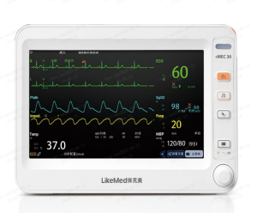
模拟除颤仪 | 10 | 1、本产品是专门为急救培训人员在使用真实电除颤仪之前的培训而设计的。具有与真实电除颤仪一致的精致外形，操作流程与真实电除颤仪操作无异，便于培训急救人员进行心电除颤训练。具有手动电除颤和心电监护二合一功能。  2、结构组成：由除颤模块、心电监护模块、电除颤手柄、五导联心电监护连接线、主机等组成，模拟真实心电监护除颤仪结构，保证操作过程模拟真实除颤仪功能。  3、除颤功能：  3.1 可识别除颤位置，未放置在患者右侧胸骨第 2 肋间和左侧第五肋间与腋中线交界处，则不显示当前患者心电图，无法判定是否符合室颤除颤标准；  3.2 可以选择所需要的除颤能量值，最大能量可达 360J；具备 20 档可调节：1 J、2J、3J、4J、5J、6J、7J、8J、9J、10J、15J、20J、30J、50J、100J、150J、170J、200J、300J、360J。  3.3 同时可模拟临床单向波或双向波除颤仪，可根据需求切换；  3.4 选好能量档位后,按下充电按钮,即对除颤手柄充电,达到预定值后,提示可放电，按下左右两个除颤手柄上的放点按钮，完成放电。  4、心电监护：  4.1 显示模拟人的心率、心律；  4.2 实时显现模拟人心电图，室颤还是窦性心律。  5、手动除颤仪可与市场上任何品牌的模拟人的交互控制，进行模拟除颤、同步电复律、以配合完成抢救训练。 |  |  | 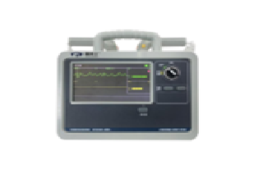
AED培训机 | 5 | 1. 主机物理规格/性能  1.1整机重量（含电池）≤1.7Kg  1.2尺寸≤21.0 cm x 28.6 cm x 7.8 cm  1.3设备具备便携把手，具备高便携性  2. 电极片  2.1支持成人小儿电极片使用  2.2电极片上具有电极片粘贴方式示意图  ▲2.3主机上有电极片粘贴位置动画提示  ▲2.4电极片可重复使用、可更换，要求线缆不换，仅仅换电极片，节约用户成本  3. 电池  3.1电池供电，DC12V  3.2 可适配各品牌5号电池（一次性、充电电池均可）  4 屏幕/操作  ▲4.1提供7寸彩色显示屏，支持动画指导用户执行急救操作  4.2提供中英文双语语音提示，可一键快速切换中英文  4.3支持成人/小儿患者类型快速切换  4.4支持开盖开机  5. 遥控器  5.1通过无线红外线方式与主机之间传输指令  5.2电池供电， DC3V  5.3可适配各品牌7号电池（AAA）  5.5按钮选择功能须具有模拟：电极片接好模式、建议电击模式（可电击节律）、电极片未接好模式、无电击模式（正常节律）等功能  ▲5.6可遥控训练机播放/停止播放动画  5.7 可近距离遥控多台培训机  6. 仿真内容  ▲6.1培训机应仿制真正除颤仪主机、显示窗口与真正AED的外型、尺寸操作方法一致  6.2由遥控器控制，具有6种基本训练场景及4种可选的模拟训练模式  6.3语音提示提供高、中、低、静音音量设置  6.4培训机本身没有电流输出，但可模拟真正AED的各项操作，并可根据客户要求调节成多种急救过程，供培训使用  6.5有电极片是否贴好的显示，由遥控器控制模拟贴好或没贴好的状态  6.6训练机可设置CPR模式及节奏音：30:2、15:2  ▲6.7同时支持半自动、全自动两种放电模式 |  | 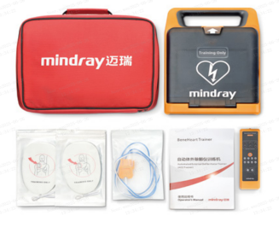
多功能抢救床 | 1 | 1、规格：全长1930mm，宽663mm，高低升降510—850mm，背部升降0—70°。  2、安全工作载荷170KG  3、背部升降系统：背部升降采用静音气弹簧控制。  4、高低调节：金属材质摇杆系统，过载保护功能，不易折断。  5、床板：PP树脂成型制品。  6、框架：采用钢制/部分铝制品制成。  7、护栏板： PP树脂成型两侧护栏板，高度300mm，患者更安全，也可以水平固定，增加床体宽度，让输液者的手臂有舒适的放置处；并具有双安全锁进行锁定，防止误操作，提高了操作的安全性。  8、护栏板上设有角度显示，方便护理时知道背部升起的角度；两侧护栏板中间有凹槽，防止导管滑落，方便输液引流。铝压铸一体成型护栏支架，强度更高，人性化，外观更好。  9、脚轮：中控锁双面带防缠绕功能脚轮，防止头发等杂物进入脚轮内部而造成推行故障，四个直径150mm的脚轮，推车四角都有脚轮控制系统，一脚制动，四轮同时固定。  10、中控刹车连动杆采用一体化圆管成型，保证更高的强度。  11、独立的中心第五轮系统：推车的两侧都安装有控制踏杆，中心第五轮收起时即自由行进；使用时，即“直行”状态（踏杆离地高度70mm，通过性更好），克服运送过程中的惯性作用力，有效地控制前进方向，使运送过程更加安全。  12、床体下有二段式托盘，托盘分为大小、深浅不同的两部分，设有6个漏水孔，使用方便，托盘能承重10Kg。  13、输液架收藏架，固定收藏输液架。  14、氧气瓶搁架，可放置容量500公升（直径105-115mm）的氧气瓶。  15、转运床垫：面料表面防水处理，易于清洗，四角装有拉链，外部面料可水洗；防静电3段式构造，只需一人操作即可以平行对接和转运病人。 |  |  | 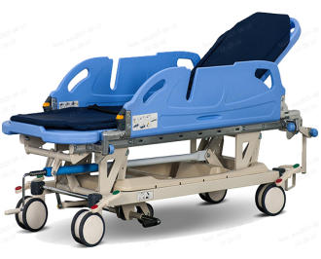
急救车 | 1 | 规格尺寸：750*475*980MM  1.主要由铝•钢•ABS工程塑料结构组成；四柱承重；  2.ABS弧形底面注塑工艺成型两侧带有扶手，专业锐器盒，可左右任意摆放，凹陷设计可防止物品滑落，凹陷尺寸：512*433*12mm台面配有304材质不锈钢护栏，台面上配透明软玻璃;  3.车体左侧：隐藏式伸缩副工作台、档案盒；  4.车体右侧：配有隐藏式伸缩输液架、ABS双污物桶分色；  5.车体背后：除颤板，隐藏式伸缩氧气瓶支架，活动5米电源线；  6.车体正面：中控锁，配置有五层抽屉、第一二层小抽面80mm，内空：424*375*68mm＊两中抽面120mm内空：424*375*110mm＊一深抽面240mm内空：424*375*220mm抽屉内 3*3分隔片，可自由分隔，＊抽屉拉手为燕尾款式、封口插槽式标示牌、防止液体及灰尘进入；标签式面积根据人体工程学原理设计、插槽式向上倾斜便于观望、拉手内层模具加厚手感更加踏实；  7.车体底部：豪华万向插入式静音轮，其中两只带刹车功能，脚轮材料为高强度聚氨酯。防静电、防毛发缠绕、移动轻便灵活； |  |  | 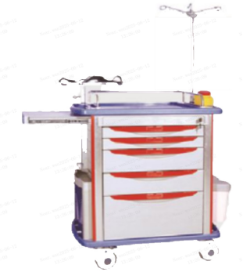
示教机 | 2 | 配备21.5寸高清屏幕，分辨率1080P，Window标准操作系统兼容，支持丰富的第三方应用。内置实训系统主机软件，支持多路信号的直播与录制及回放等功能。硬件配件上搭配了500万像素12倍光学变焦、10倍数字变焦光学变焦镜头，同时高性能的系统，搭配低延时无线一键投屏，用户真正体验高清音视频的同步感受，极大促进实训教学高效率进行。另外根据实训系统需求，配备了无线蓝牙麦克风，高清内窥镜头等外部配件，同时内置的电池可支持连续8小时整机连续工作。 |  |  |  | 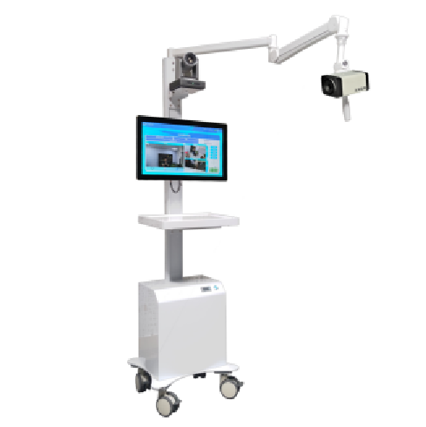
海姆立克急救训练马甲 | 4 | 成人标准款红色 |  |  |  | 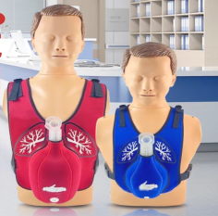
营养泵 | 5 | 1. 误差：速度误差：±5%，流量误差：±5%  2. ★流速范围：1mL/h～2000mL/h，可按1、5、10mL/h递增或递减  3. 预置量范围：1ml~9999ml，以1、5、10ml递增或递减  4. ★快排速度：600mL/h～2000mL/h可调  5. ★具有反抽和冲洗功能，反抽速度/冲洗速度：600ml/h—2000ml/h 可调  6. 阻塞灵敏度：高、中、低三档可选择,高100～160 Kpa，中 80～120 Kpa，低40～100Kpa，可选择关闭  7. 报警功能：气泡报警、阻塞报警、完成报警、开门报警、欠压报警、电池耗尽报警、操作遗忘报警、速度异常报警  8. 具有报警声消除功能，即静音功能，部分报警音在消除2分钟内再次启动  9. 报警音量：高、中、低三档可选  10. 气泡灵敏度：≥90μL，可选择开或关  11. ★加热温度：范围：30℃～37℃ ，精度：±5℃（室温，流速 ≤ 200mL/h）  12. 具有超温保护功能：＞（40-42）℃，超温报警  13. 记忆功能：历史记录30天，该记录可以输出  14. 具有无线功能，可对营养泵进行实时监视  15. 背光亮度：可分七级调节  16. 使用电源：交流输入：AC220V/50Hz，内部电池：DC12V，外接电源：DC12V（可连接车载12V电源）  17. 连续工作：连续工作时间不小于24小时  18. ★内置电池工作时间：充电大于8小时，以100mL/h速度运行6小时以上欠压，欠压半小时后耗尽  19. 功耗：≤75VA含加热部分  20. 外形尺寸(mm)：150(长)×120(宽)×60(高) 不含底座及突出部分  21. 重量：约1.7kg  22. 安全分类：П类和带内部电源以及具有应用部分的CF型  23. 防水等级：主壳体：IPX5 底座：IPX3  24. 工作环境：环境温度：10℃～30℃；相对湿度：30%～75%（无结露）；大气压力：860 hPa～1060hPa；营养泵应在无强冲击振动，水和其它流体不能侵入装置内部，周围无腐蚀性气体的环境中工作  25. 存储环境：包装好的营养泵贮存在相对湿度不超过93%（无凝露），无腐蚀性气体通风良好的室内，且室内温度条件为：-20℃～+45℃ |  |  |  | 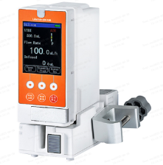
注射泵（双通道） | 5 | 1. 注射泵可自动识别各类市场主流品牌注射器规格，支持自定义两种品牌注射器，适用于国内外生产的5ml、10ml、20ml、30ml、50/60ml普通已注册注射器。  2. 全彩双屏显示，两通道可同时运行，其中一通道修改操作，不影响另一通道的运行。  3. ★流速范围  5mL注射器：0.1 mL/h～ 100mL/h；10mL注射器：0.1 mL/h ～400mL/h；20mL注射器：0.1 mL/h ～700mL/h；30mL 注射器：0.1 mL/h ～1000mL/h；50mL/60mL 注射器：0.1 mL/h ～2000mL/h  流速范围最小可按 0.1mL/h 变化，A、B通道的参数可以单独设定。  4. 流速误差≤±2%。  5. 预置量范围：0.1mL～9999.9mL 使用键盘输入最小可按 0.1mL变化。  6. 丸剂量注射速度：  5mL注射器：100mL/h ；10mL注射器：100 mL/h ～400mL/h ；20ml注射器：100 mL/h ～700mL/h ；30mL注射器：100 mL/h ～1000mL/h ；50mL/60mL 注射器：100 mL/h ～2000mL/h  除 5ml 注射器不可变外，其他规格注射器丸剂量注射速度使用键盘输入最小可按 1mL/h变化。  丸剂量范围：1mL～20mL最小可按 0.1mL 变化；丸剂量误差：≤±2%。  7. ★快排功能：  5mL 注射器： 100mL/h；10mL 注射器：100 mL/h ～400mL/h ；20ml 注射器：100 mL/h ～700mL/h； 30mL 注射器：100 mL/h ～1000mL/h ；50mL/60mL 注射器：100 mL/h ～2000mL/h  快排功能最小可按 1mL/h 变化。  8. 阻塞档位：阻塞档位有高、中、低三档可调整，对应的产生阻塞报警压力范围为：低：0.05MPa ± 0.02MPa； 中：0.09MPa ± 0.02MPa；高：0.13MPa ± 0.02MPa。  9. ★保持静脉开放（KVO）速度：速度范围：0.1mL/h～5.0mL/h，输入最小可按 0.1mL/h 变化;KVO 流速误差≤±2%;当注射速度大于 KVO 速度时，注射完成报警的同时转为 KVO 速度运行；当注射速度小于 KVO 速度时，注射完成只发出报警，注射速度不变。  10. 声光报警：高亮报警灯柱，支持10类报警：阻塞报警、将近完成报警、操作遗忘报警、注射脱落报警、注射完成报警、欠压报警、电池电量耗尽报警、电机异常报警、安装错误报警、交流掉电报警。  11. ★操作设置：采用数字键盘功能，选中需要修改的参数，摁下相应数字，保存即可完成修改。  12. ★工作模式：速度模式、药量时间、体重模式、间歇模式、微量模式、 级联设置。  13. 在线滴定功能：安全不中断输液而更改速率。  14. 注射器自动识别：注射泵对装载各适用品牌的注射器规格均可自动识别。  15. 交直流自动切换：交流连接可给电池充电，交流断电自动转换为机内电池。  16. 累计量显示：注射泵在不关机的情况下，可对所有注射的药液进行累计并显示。  17. 阻塞压力释放功能：注射泵发生阻塞报警时，注射泵可对阻塞压力进行部分释放。  18. 静音功能：选择静音按键，可对报警声音进行消音或临时静音。  19. 速度超范围控制：当所设定的速度大于使用注射器所允许的最大速度时，将自动以该注射器所允许的最大速度运行。  20. 动态压力显示：在使用中可用条形图实时示意注射管路内部压力变化。  21. 残留提示：注射泵按设置参数注射完成后，如注射器内仍有药液残留，会对操作者提示“药液残留”。  22. 记忆功能：注射泵可以对最后一次运行的设定参数进行储存。  23. 通道休眠功能：未参与注射工作的通道会进入休眠模式，以便降低功耗。  24. 历史记录功能：注射泵可对使用数据进行记录。  25. 报警音量多级可调：根据用户的使用环境可对报警音进行调整。  26. 夜间模式/省电模式：可切换到夜间模式，在此模式下报警音减小、显示屏亮度降低，可降低功耗。  27. 防虹吸功能：按下推头按钮，使推头卡爪卡到注射器手柄，松开推头按钮，推头组卡住，药液不会出现虹吸和回流现象。  28. 开机自检功能：注射泵可以在开机时进行自检，项目为：指示灯、喇叭、电源、软件版本、系统时间和电机，其中电机检测到异常时无法正常开机使用。  29. 键盘锁功能：注射泵在运行状态下具有按键锁功能，按键锁时间可设置，设置范围为 0～10 分钟（min），使用键盘最小可按 1min 变化（0表示关闭按键锁功能）。  30. 内部电池充电完成后，注射泵以 5mL/h 的速度进行注射：单通道可连续工作不小于于8小时，双通道可连续工作不小于 5 小时。  31. 安全分类：II类CF型，防进液等级IPX3  32. 重量：约2.9kg  33. 外观小尺寸：248×144×196mm；重量：2.9KG.  34. 工作环境：环境温度：5℃～40℃；相对湿度：30%～80%（无结露）。；大气压力：700hPa～1060hPa。  35. 使用电源：交流输入：AC100～240V 允差±10%； 50/60Hz 允差±2Hz。  内部电池：DC10.8V 允差±10%。输入功率: ≤40VA。  注射泵应在无强冲击振动，水和其它流体不能侵入装置内部，周围无腐蚀性气体的环境中工作。 |  |  | 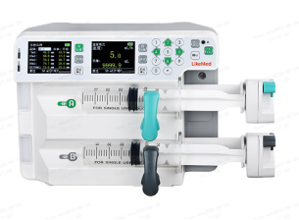
简易呼吸器 | 20 | 硅胶 成人 (12套/箱） |  |  | 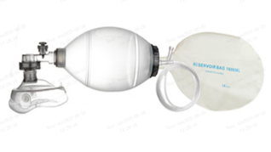
吸痰器 | 5 | 高负压/低流量  2、电源电压：AC220V±10%  3、频率：50Hz±2%  4、输入功率：90VA  5、极限负压值：≥0.06MPa  6、负压调节范围：0.02MPa至极限负压值  7、抽气速率：≥15L/min  8、熔丝管：F1.5AL250V, Ф5×20  9、储液瓶：≥1000mL，一只  10、噪声：≤65dB(A)  11、净重：4kg  12、外形尺寸：280×196×285(mm)  13、使用期限：5年(易损易耗件除外) |  |  |  | 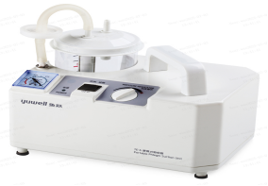
合计 | 小写： 元、大写： 元整。

